單元一 科學入門
課題：紙蜻蜓的飛行
姓名: __________________
班別: ______________ ( )
日期: ___________________
情境

由於「多啦A夢(叮噹)」有紙蜻蜓，故此他可以飛行。在本活動中，我們會製作紙蜻蜓，並探究其飛行。

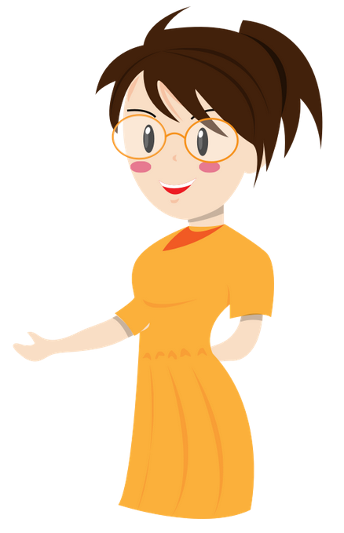

任務
- 列出三項會影響紙蜻蜓在空氣的飛行時間的內在因素。
(i)
(ii)

(iii)

- 選擇以上其中一項因素進行探究。在以下空白的位置內，繪出設計，並寫出相關的步驟。
研究因素：紙蜻蜓的質量
- 按模板指示，製作紙蜻蜓。
- 把一個萬字夾固定在紙蜻蜓的底部。
- 把紙蜻蜓由高處放下。
- 量度紙蜻蜓的飛行時間(即紙蜻蜓降落地面的時間)。
- 重複步驟iii及iv以收集更多的數據。
- 把兩個萬字夾固定於紙蜻蜓的底部，並重複步驟iii及v。
- 用不同數目的萬字夾再進行多幾次。

- 根據你的設計，各項變數分別是甚麼？
獨立變數：萬字夾的數目/紙蜻蜓的質量
因變數：紙蜻蜓的飛行時間
控制變數：下落高度、相同紙蜻蜓等

- 試預測實驗數據。
當紙蜻蜓的質量/萬字夾的數目上升，飛行時間會減少。

- 在以下空白的位置內，記錄實驗的數據。
(視乎學生所收集的數據)

- 根據實驗的數據，推斷實驗的結論。
當紙蜻蜓的質量/萬字夾的數目上升，飛行時間會減少。

- 你認為所設計的方法可信嗎？為甚麼？
可信，因為就同一紙蜻蜓質量已收集多個數據 (接受其他合理的答案)
或

不可信，因為飛行時間易受風速影響，於是每次量度都會有差異/同學的反應時間不同。
(接受其他合理的答案)

- 如果再要探究題(1)的提出的另一因素，你會如何改變現有的步驟？
製作具不同表面面積的紙蜻蜓，但不再使用萬字夾。然後重複探究步驟。
或
以不同物料(如白紙、卡紙、紙巾)製作紙蜻蜓，但表面面積相同。然後重複
探究步驟。

- 在下方記錄你第二次探究的數據。
(視乎學生的設計)

結論:

~完~

